|  |  |
| --- | --- |
| 컴퓨터프로그래밍언어 보고서 #1 | |
| 제목 | 4장 4번 , 6번 문제풀이 |
| 학과 | 전자공학과 |
| 학번 | 20191624 |
| 성명 | 신봉균 |
| 제출일 |  |
| 확인 |  |

4번.

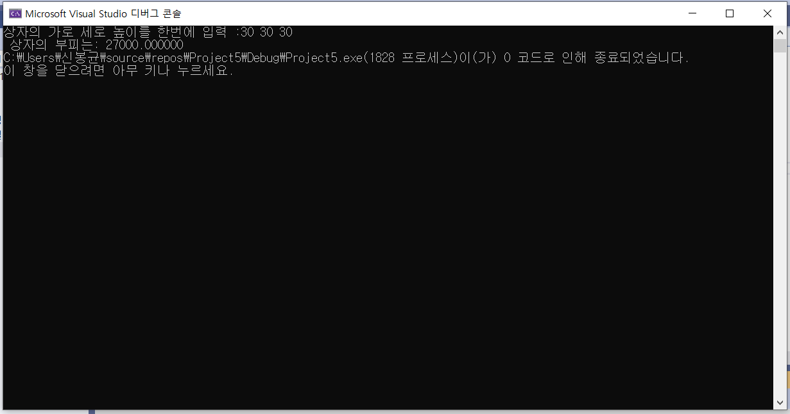

#include <stdio.h>

int main(void)

{

double 가로, 세로, 높이, 부피; //변수들의 실수로 지정

가로, 세로, 높이, 부피 = 0; //지정한 변수들 초기화

printf("상자의 가로 세로 높이를 한번에 입력 :"); //상자의 가로 세로 높이를 입력하라는 문구 출력

scanf("%lf %lf %lf", &가로, &세로, &높이); // 가로 세로 높이 값 입력

부피 = 가로 * 세로 * 높이; // 입력한 변수들을 가지고 부피 값 구하기

printf(" 상자의 부피는: %f", 부피); // 구한 부피값 출력

return 0; //0을 반환

}

6번 문제.

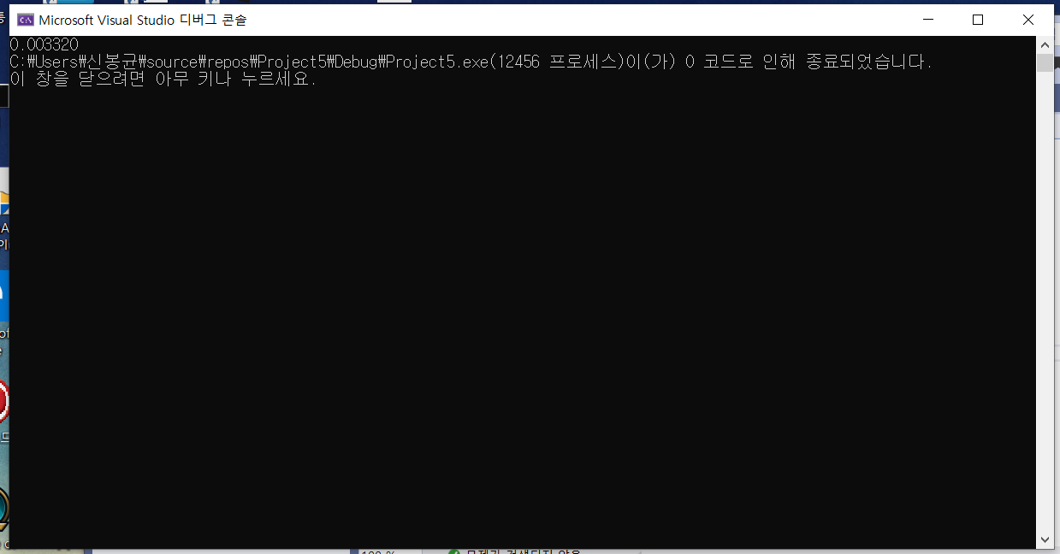

#include <stdio.h>

int main(void)

{

float 정답; // '정답'이라는 실수 변수 설정

정답 = 0; // 변수 초기화

정답 = 3.32e-3 + 9.76e-8; //'정답'이라는 변수의 값 계산

printf("%lf", 정답); // 계산한 값을 출력

return 0; //0을 반환

}